**날짜연산**

1. Select current_timestamp;
2. Select current_time;
3. Select current_date;

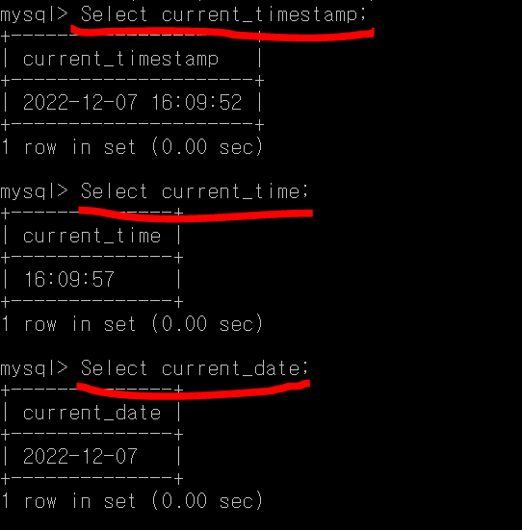

시간 + 날짜

시간

날짜

1. Select current_date + interval 1 day;
2. Select datediff(current_date,’2022-12-25’)
3. Select datediff(current_date,’2022-12-05’)

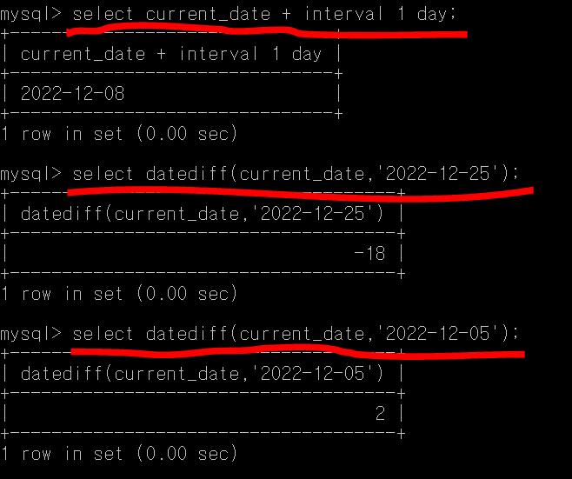

현재 날짜 + 1일후 출력

현재 날짜와 뺄셈